Техническое задание № 6-18
На курсовое проектирование по курсу ОКП

Тема проекта: Следящий привод возвратно-поступательного движения.

Область применения: Следящий привод возвратно-поступательного движения широко используется в оптико-механических приборах и устройствах, системах управления, механических устройствах РЭА и ЭВМ, робототехнике и других устройствах.
Технические требования: Привод должен содержать элементы, указанные на структурной схеме (рис. 1). Технические параметры, конструктивные, технологические и другие требования - в соответствии с описанием и вариантом задания (таблица 1).
Стадии разработки: Рабочий проект - в соответствии с объёмом и графиком выполнения курсового проекта.
Схема и краткое описание: Применение шагового двигателя в следящем приводе позволяет включать это привод непосредственно в контур управления общей управляющей ЭВМ и делает ненужным сигнал обратной связи. Эти достоинства являются иногда весьма важными. Поступательное движение исполнительного устройства обеспечивается благодаря установке на выходе следящего привода реечной передачи.
Для повышения точности привода реечная передача должна быть снабжена люфтовыбирающим устройством.
На рис. 2 представлена примерная кинематическая схема механизма.

Исходные данные для проектирования

Таблица 1
№ варианта
Параметры
Статическая сила на вых. звене, F , Н |  | 16
Скорость движения вых. звена, м/с |  | 0,1
Перемещаемая масса, m, кг |  | 5
Ускорение движения вых. звена, а, м/с² . |  | 6
Диаметр делительной окр. колеса реечной передачи d , мм |  | 60
Рабочий ход вых. звена S, мм |  | 100
Тип концевого микропереключателя |  | МП-12
Тип предохранительной муфты |  | Порошковая электромагн.
Тип корпуса |  | Литой, размещение кинематических пар в одной плоскости
Тип электродвигателя | Шаговый
Вид крепления к изделию | По указанию преподавателя.
Датчик положения | По указанию преподавателя.

Эл. двигатель
Редуктор с предохра-нительной муфтой
Выходное звено
Датчик положения
U_{пит}
U_{упр}

U_{вых}
Конц. выключатели

Рис. 1. Структурная схема механизма.

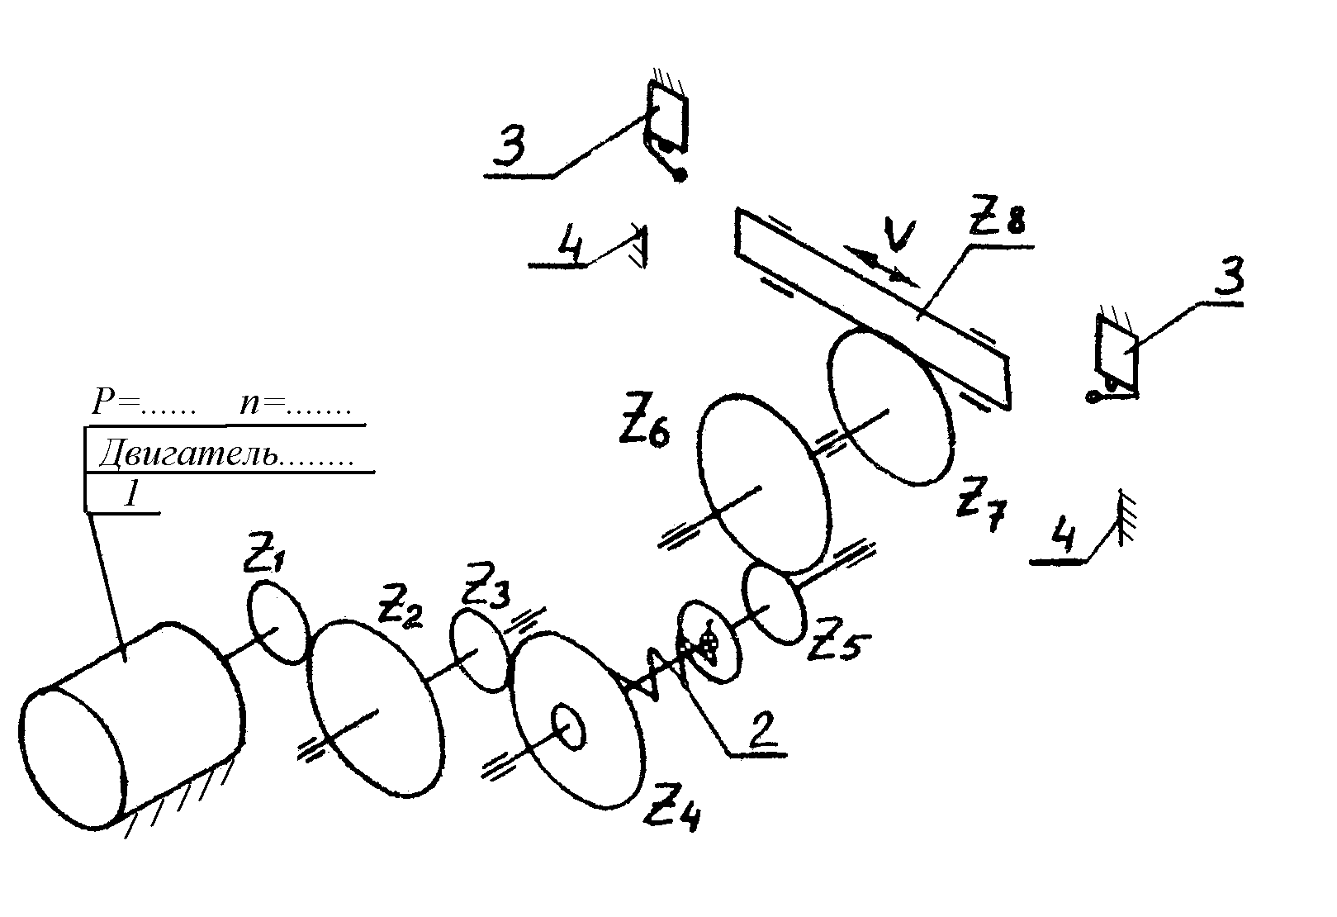
Рис. 1. Примерная схема механизма.

Дополнительные указания: При предварительном расчете принять КПД всего передаточного механизма привода η=0,8, к.п.д. реечной передачи η=0,6. Угловую скорость вращения вала двигателя определять по фор муле ω=α_{ш}f_{пр}/57,3, где f_{пр}–номинальная частота приемистости двигателя, Гц; α_{ш} –угловой шаг поворота ротора двигателя при подаче одного кодового импульса, в градусах. Для определения передаточного отношения редуктора необходимо найти угловую скорость вращения зубчатого колеса реечной передачи, по формуле ω₇=2 V/d.
V–линейная скорость рейки, d–делительный диаметр реечного колеса.

Содержание пояснительной записки - согласно методических указаний
Расчетно–пояснительная записка помимо типового содержания должна включать расчеты по указанию преподавателя
Содержание графической части:
Кинематическая схема .... 1 лист формата А2;
Схема сборки …. .............. …1 лист формата А1;
Сборочный чертеж ....... …1 лист формата А1;
Габаритный чертеж .......... 1 лист формата А2;
Чертежи сборочных
единиц и деталей ........... …2 листа формата А1.

Доцент кафедры РЛ-2 В.Сауткин

